內政部國土測繪中心電子化全球衛星即時動態定位系統服務供應要點

一、內政部國土測繪中心（以下簡稱本中心）為提供電子化全球衛星即時動態定位系統（e-GPS，以下簡稱本系統）各類服務，特訂定本要點。
二、本系統服務項目如下：
（一）即時性衛星動態定位服務。
（二）衛星觀測資料後處理動態定位服務。
（三）衛星觀測資料電子檔供應服務。
前項第一款係採分區方式提供服務。
第一項各款服務項目內容及前項服務區之劃分如附件一。
三、申請對象資格以下列與測繪業務有關之學校及機關（構）為限：
- 各級政府機關。
- 公營事業機構或公法人。
- 公私立高中（職）及大專院校。
- 測繪業。
- 測量技師事務所。
（六）工程技術顧問公司。
（七）測繪儀器業者。
（八）其他法人團體。
四、申請本系統服務之程序如下：
（一）會員註冊。
（二）系統服務使用許可。
五、會員註冊申請程序如下：
（一）申請對象於本系統入口網站（http://www.egps.nlsc.gov.tw）線上填列基本資料。
（二）列印會員註冊申請表，格式如附表一。
（三）以書面方式向本中心提出申請。
會員註冊申請流程及注意事項如附件二。
六、會員註冊申請應檢附之證明文件，依下列規定辦理：
（一）測繪業應提出測繪業登記證影本。
（二）測量技師事務所應提出技師執業執照、技師加入執業所在地技師公會等證明文件影本。
（三）工程技術顧問公司應提出工程技術顧問公司登記證、營利事業登記證及加入工程技術顧問全國商業同業公會或地方同業公會等證明文件影本。
（四）測繪儀器業者應提出營利事業登記證影本。
（五）其他法人團體應提出營利事業登記證影本或法人登記證書、營業登記證或立案登記證書、組織章程。
前項第五款法人團體登記之營業範圍未包括測繪相關業務，但有實際執行測繪業務之必要時，得另提出相關證明文件影本，交付本中心審查。
七、會員註冊申請之審查程序如下：
（一）符合者，以電子郵件通知申請人於接獲通知之次日起算十五日內，依據內政部國土測繪中心規費收費標準，繳納會員許可規費後，取得會員資格。
（二）不符合者，以電子郵件通知申請對象於接獲通知之次日起十五日內補正，逾期未補正或補正仍不合規定者，駁回其申請。
前項第一款會員資格有效期限為五年。有效期限屆滿前六十日內應重新辦理會員註冊申請；屆期未重新申請或逾期未繳納會員許可規費者，視同放棄會員資格。
八、會員於有效期限內發生下列情形之一者，註銷其資格，其已繳納之會員許可規費，不予退還：
（一）測量技師事務所執業技師受停止業務或撤銷、廢止執業執照或技師證書處分。
（二）測繪業、工程技術顧問公司、其他法人團體或測繪儀器業者受停業、勒令歇業、解散、撤銷或廢止營業登記處分。
前項會員資格註銷原因滅失時，得重新提出會員註冊申請。
九、會員因撤銷或廢止營業登記及停業處分，經依前點規定註銷會員資格時，不得再行申請本系統各類服務使用許可。但註銷前經本中心核准使用服務之專案，得由會員或其受託人繼續使用至該專案完成。
前項受託人如非本系統會員，應由會員於受託人使用本系統服務三日前，依第五點及第六點規定，檢附受託人基本資料及委託證明文件影本，向本中心申請繼續使用。
十、會員基本資料異動時機及程序除涉及會員註冊申請對象資格或原檢附證明文件內容變更，應提出相關證明文件送本中心審查後辦理異動外，得由會員直接於本系統入口網站逕行辦理異動。
十一、申請本系統各類服務使用許可，應具有與測繪業務有關之下列專案：
（一）行政計畫。
（二）業務計畫。
（三）教學課程。
（四）研究計畫。
（五）採購契約。
（六）其他須使用本系統服務事項。
十二、本系統各類服務使用許可申請程序如下：
（一）依個案申請方式於本系統入口網站線上填列相關專案基本資料及申請服務項目內容。
（二）列印各類服務申請表，格式如附表二、附表三、附表四。
（三）檢具前點規定之專案摘要影本或其他必要之證明文件等，以書面方式提出申請。
本系統各類服務申請流程及注意事項如附件三。
十三、申請本系統各類服務使用許可之審查程序如下：
（一）符合者，由本中心以電子郵件通知該會員確認系統服務登錄帳號及密碼，並依指定日期啟用該項系統服務。
（二）不符合者，以電子郵件通知該會員於接獲通知之次日起十五日內補正，逾期未補正或補正仍不合規定者，駁回其申請。
十四、本系統各類服務規費之費額，依內政部國土測繪中心規費收費標準並依下列方式計收服務規費：
（一）即時性衛星動態定位服務：
按會員實際使用組數、日數及使用服務區數計列。上述所稱實際日數之認定方式，係指於當日零時至二十四時期間內，登錄至本系統進行即時性衛星動態定位者，予以計收一日服務規費。
會員因確認儀器或系統參數設定等需要，於各服務區進行測試性登錄時，不予計費，但以每日合計不超過五分鐘為限。
（二）衛星觀測資料後處理動態定位服務：按本中心解算成功並出具成果與精度分析報表之點數計收。
（三）衛星觀測資料電子檔供應服務：按會員申請站數及日數計收。
十五、本系統各類服務規費之結算計收方式，由本中心按月結算各會員應繳納之服務規費，以書面或電子郵件檢附繳費通知單及使用服務費額明細表等，通知會員繳費。
前項繳費通知單投遞地址以會員註冊申請表或本中心伺服器上登載之資料為準，如須更換通知單投遞地址，應由會員自行於本系統入口網站或通知本中心辦理異動；未辦理異動致生任何延誤或損失時，由會員自行負責。
十六、會員於接獲本中心通知繳納服務規費後，應自接獲通知之次日起算十五日內，依本中心指定之繳費方式，繳清全額服務規費。逾期未繳清者，本中心得再限期通知繳納；經再限期催繳仍未繳納者，暫停提供各類服務。經二次催繳仍未繳清者，本中心得依循法律途徑追討。
十七、溢繳或重繳之規費，本中心得於通知該會員後，充抵次月或後續應付之規費，如不同意充抵，本中心應於接獲該會員通知不同意充抵之次日起算十日內無息退還。
十八、會員實際使用本系統各類服類紀錄均以本中心伺服器上登載資料為準。會員對各項應繳納規費款項如有異議時，應於繳款截止日前檢具書面理由向本中心提出申訴，本中心應於查證後，將查處結果通知該會員。
前項爭議之服務規費於查證期間，會員得暫緩繳納，但經本中心查證確屬該會員所使用者，仍應繳納。
十九、本中心得蒐集及記錄會員登錄本系統所為之任何測繪資料並監控各項測繪行為。會員或本中心如發現會員使用本系統各類服務之登錄帳號或密碼有遭盜用之虞時，應暫停服務，並由該會員更換帳號或密碼後，重新啟用系統服務。
二十、會員使用本系統即時衛星動態定位服務之登錄帳號及密碼不得轉供第三人使用。違反規定者，由本中心載明事證，以電子郵件通知外，並立即終止該會員所有系統服務，且自終止服務當日起算六個月內，不再受理任何服務申請。
前項違規使用狀況如明顯危害社會秩序或國家安全者，本中心得依政風相關作業規定查處；情節重大者，彙報國安或檢警調等單位處置。
二十一、會員使用各類衛星觀測資料不得有下列情形：
（一）移作申請目的以外使用。
（二）以附加或改良資料為理由，自行重製拷貝或交付轉供第三人使用。
違反前項規定，除由本中心載明事證，以電子郵件通知外，並自通知當日起算六個月內，不再受理任何服務申請。
二十二、會員使用本系統之服務項目，應遵行下列事項：
（一）不得為外國或大陸地區、港澳地區行政、軍事、黨務或其他公務機關或其設立、指定機構或委託之民間團體，進行刺探、蒐集、交付或傳遞測量定位資料。
（二）不得從事涉及國家安全或軍事機密之測量。
（三）測量定位資料非經本中心同意，不得以任何方式攜出或傳遞至國外。
二十三、本系統各類服務因部分時間或地區可能受限於通訊網路線路及儀器設備故障或其他不可抗力等因素影響，可能發生系統暫停服務情形，使用者不得據此要求本中心提供損失賠償。
會員使用本系統即時衛星動態定位服務如於上班期間發生系統中斷或暫停服務達四小時以上時，當日免收該項服務規費。
前項系統中斷或暫停服務時間，由本中心依據系統實際運作情形予以認定，並於本系統入口網站公布之。
二十四、本中心與會員因本系統各類服務事項涉訟時，以臺灣臺中地方法院為第一審管轄法院。

e-GPS即時動態定位系統各類服務說明
附件一
一、即時性衛星動態定位服務：
（一）本項服務係採用虛擬基準站即時動態定位方法，係由使用者直接將於測點現場接收之導航坐標概略成果（NMEA-0813標準資料格式），以無線數據通訊方式傳輸至本中心e-GPS即時動態定位系統伺服器主機（服務網址：210.241.63.200，服務通訊埠：81）後，再由工作伺服器主機回饋提供虛擬基準站（VBS）衛星觀測資料（RTCM SC-104標準資料格式），進行測點即時動態定位成果解算所為之服務。
（二）即時性衛星動態定位服務項目及定位精度等級如下：
1.虛擬基準站即時動態定位（VBS-RTK）服務，其定位精度可達公分等級。
2.網路化電碼差分即時動態定位（DGPS）服務，其定位精度可達次公尺等級。
（三）本系統即時性衛星動態定位服務方式採用分區方式提供，其各服務分區劃分如下：
1.虛擬基準站即時動態定位（VBS-RTK）服務：
（1）基北桃竹服務區：登錄點名稱為North/RTK；服務範圍為基隆市、台北市、台北縣、桃園縣及新竹縣市等地區。
（2）苗中投服務區：登錄點名稱為Middle/RTK；服務範圍為苗栗縣、台中縣市及南投縣等地區。
（3）彰雲嘉服務區：登錄點名稱為West/RTK；服務範圍為彰化縣、雲林縣及嘉義縣市等地區。
（4）南高屏服務區：登錄點名稱為South/RTK；服務範圍為台南縣市、高雄市、高雄縣及屏東縣等地區。
（5）宜蘭服務區：登錄點名稱為Yilan/RTK；服務範圍為宜蘭縣地區。
（6）花蓮服務區：登錄點名稱為Hualien/RTK；服務範圍為花蓮縣地區。
（7）台東服務區：登錄點名稱為Taitung/RTK；服務範圍為台東縣地區。
（8）澎湖服務區：登錄點名稱為Penghu/RTK；服務範圍為澎湖縣地區。
（9）金門服務區：登錄點名稱為Kinmen/RTK；服務範圍為福建省金門縣地區。
（10）連江服務區：登錄點名稱為Lienchiang/RTK；服務範圍為福建省連江縣地區。
2.網路化電碼差分即時動態定位（DGPS）服務：
（1）臺灣本島服務區：登錄點名稱為Taiwan/DGPS；服務範圍為臺灣本島各地區。
（2）澎湖服務區：登錄點名稱為Penghu/DGPS；服務範圍為澎湖縣地區。
（3）金門服務區：登錄點名稱為Kinmen/DGPS；服務範圍為福建省金門縣地區。
（4）連江服務區：登錄點名稱為Lienchiang/DGPS；服務範圍為福建省連江縣地區。

二、衛星觀測資料後處理動態定位服務：
（一）本項服務係提供使用者於測點實施靜態衛星定位觀測後，將衛星觀測資料以FTP數據傳輸方式，上傳至本中心e-GPS即時動態定位系統衛星資料傳輸伺服器主機（服務網址：210.241.63.200服務通訊埠：23），由本中心依據靜態觀測時間段及該測點位置之導航坐標值，產製虛擬基準站觀測量後，再以動態定位方法解算該測點定位坐標成果所為之服務。
（二）本項後處理動態定位坐標成果之最高頻率為每秒解算一筆（Epoch），其定位精度可達公分等級。
（三）各測點動態定位坐標成果資訊，由本中心提供成果報表。

三、衛星觀測資料電子檔供應服務：
（一）本項服務係提供本中心e-GPS即時動態定位系統各衛星定位基準站每天二十四小時每秒連續接收之基準站衛星觀測資料電子檔所為之服務。
（二）衛星觀測資料電子檔供應服務項目如下：
1.實體基準站衛星觀測資料。
2.虛擬基準站衛星觀測資料。
（三）前項衛星觀測資料供應最高頻率區分為每秒一筆及每三十秒一筆等二類。
（四）本項基準站衛星觀測資料之供應，以本中心自行建置或經建置機關授權之資料為限，其餘基準站衛星觀測資料，請逕洽各建置機關申請使用。
（五）會員申請本項服務如經本中心審核通過，應依核准之電子郵件內所載之資料下載帳號及密碼，於本中心e-GPS即時動態定位系統衛星資料傳輸伺服器主機（服務網址：210.241.63.200服務通訊埠：23）逕行下載衛星觀測資料電子檔，或直接攜帶電子儲存媒體至本中心拷貝。

會員註冊申請流程及注意事項
附件二

一、會員註冊申請流程：

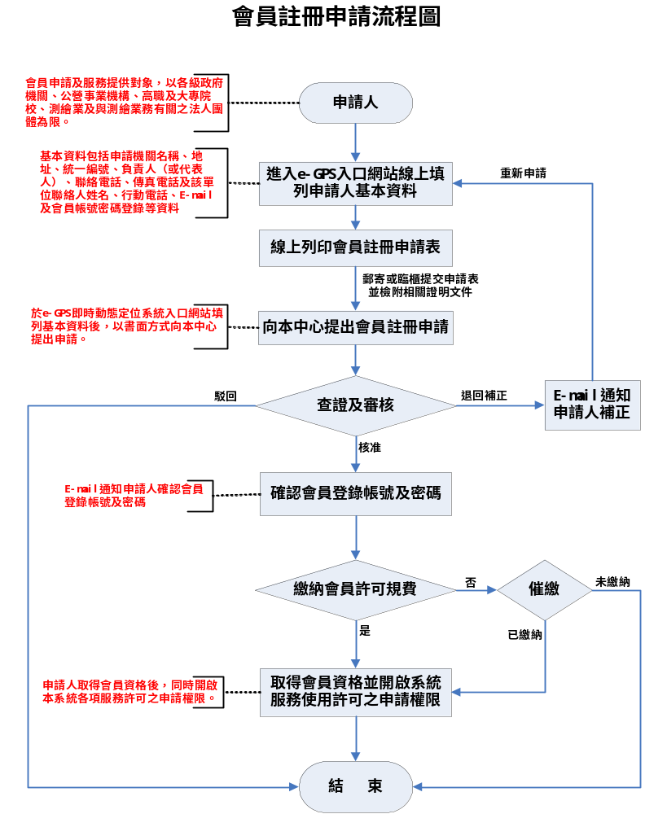
二、會員註冊申請注意事項：
（一）辦理會員註冊申請前，應詳閱並同意遵守本要點相關規定。
（二）各項申請資料欄位應依實際營業及業務狀況填列，本中心有查證及審核之權利。
（三）為便利審核會員註冊申請資格，應於e-GPS入口網站會員註冊系統網頁中，線上登錄填載會員基本資料並直接列印書面申請表（PDF格式）並加蓋機關（構）關防或大小章（測繪業、測量技師事務所、工程技術顧問公司、測繪儀器業者及其他實際執行測繪業務之法人團體另須檢附相關證明文件影本），以郵寄或親自臨櫃方式，向本中心提出申請。
（四）本系統入口網站服務網址：http://www.egps.nlsc.gov.tw。
會員註冊申請表請郵寄至：內政部國土測繪中心控制測量課。
聯絡電話：04-22522966轉254。
電子郵件信箱：egps@mail.nlsc.gov.tw。
郵寄地址：台中市南屯區黎明路二段四九七號五樓。
（五）會員基本資料之每一欄位應詳實填列，基本資料填寫不正確、不齊全或檢附證明文件不完整及會員註冊申請表未加蓋機關（構）關防或公司及法人團體大小章者，不接受會員註冊申請。
（六）會員註冊申請填列之「使用者名稱」，因係為系統辨識會員身分之主要資料項，且其在會員資料庫當中為唯一資料項，故進行第一次會員註冊申請時，註冊系統會自動檢核使用者名稱是否有重複登錄情形。如發生使用者名稱重複，註冊系統將會依照「先註冊優先使用」之原則，要求較後註冊之申請人變更並重新輸入使用者名稱。
（七）申請人取得會員資格並由本中心開啟「系統各類服務使用許可」之申請權限後，即可於登入e-GPS即時動態定位系統入口網站各類服務申請系統，透過網頁左方之「會員專區」-「各類服務申請」功能模組中顯示「申請即時定位服務」、「申請後處理定位服務」、「申請衛星觀測資料」等功能項，進行各項基本資料修正與各類系統服務申請事宜。
（八）本申請表各項填報資料如須辦理變更時，應重新填報修正並檢附相關證明文件，向本中心提出會員基本資料變更申請。
（九）本申請表內容如有造假或冒用情事時，本中心除立即暫停或終止該會員各項服務使用之權利外，並由申請人負擔一切法律責任。

系統各類服務申請流程及注意事項
附件三
一、系統各類服務申請流程：
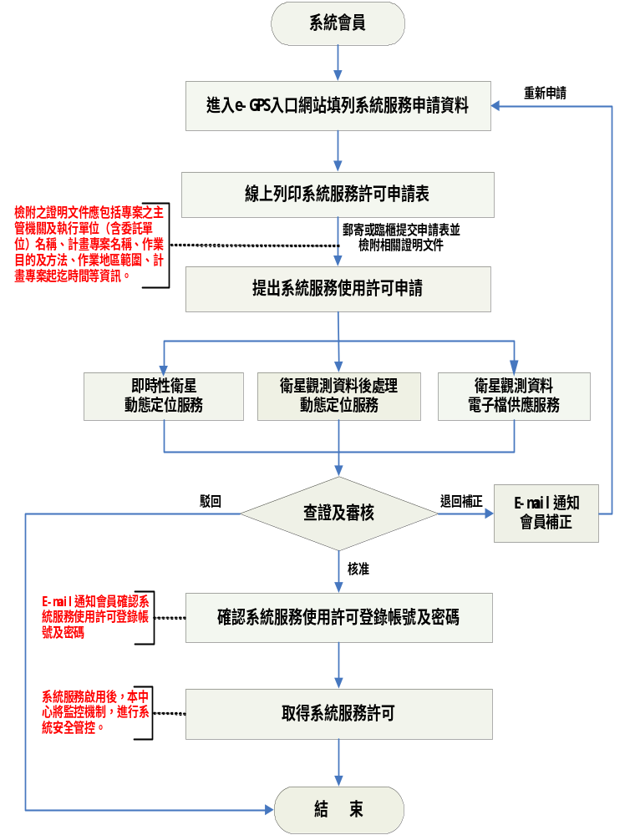

二、申請系統各類服務注意事項：
（一）即時性衛星動態定位服務：
1.每份即時性衛星動態定位服務申請表僅供申請單一使用許可申請，相關欄位資料請確實依照實際作業狀況填列，本中心保有查證及審核之權利。
2.為便利本項服務許可申請，會員應於e-GPS即時動態定位系統入口網站「申請即時定位服務」相應之申請系統網頁中，線上登錄填載相關專案及系統服務申請資料後，可直接於線上列印書面申請表（PDF格式）並加蓋機關（構）關防或大小章，連同專案摘要等證明文件影本，以郵寄或親自臨櫃方式，向本中心提出申請。
3.即時性衛星動態定位服務申請表請郵寄至：內政部國土測繪中心控制測量課。
聯絡電話：04-22522966轉254。
電子郵件信箱：egps@mail.nlsc.gov.tw。
郵寄地址：台中市南屯區黎明路二段四九七號五樓。
4.申請表內容如有造假或冒用情事時，本中心除立即暫停或終止該會員各項服務使用之權利外，並由該會員負擔一切法律責任。
（二）衛星觀測資料後處理動態定位服務：
1. 會員於接獲本中心電子郵件通知後，應依據電子郵件檢附之資料下載帳號、密碼及本項服務工作伺服器網址等資訊，上傳衛星觀測資料。
2.上開衛星觀測資料應符合衛星定位觀測之標準資料交換格式（RINEX）格式，並將天線高化算至天線參考中心；另為提高衛星觀測資料後處理動態定位解算精度及可靠度，建議每一點位須至少傳送一百二十筆以上衛星觀測資料。
3.本項服務如因通訊網路線路及儀器設備故障、動態定位誤差模組解算功能或其他不可抗力等因素影響，可能會發生無法進行後處理動態定位解算或無法達到預期定位精度情形，故使用者提出申請後，將先由中心進行預處理分析後，依可處理點數核計。
4.本中心即進行資料篩選、產製虛擬基準站衛星觀測資料、動態定位成果解算、檢核及統計分析後，以電子郵件將成果報表寄送該會員。
（三）衛星觀測資料電子檔供應服務：
1.會員於接獲本中心電子郵件通知後，應依據電子郵件檢附之資料下載帳號、密碼及本項服務工作伺服器網址等資訊，於電子郵件發送當日起算三十天內，直接下載所申請之衛星基準站觀測資料電子檔。
2.前項申請衛星基準站觀測資料電子檔如資料容量超過5GB時，為避免佔用網際網路線路頻寬，影響其他使用者權利，由該會員者自行攜帶儲存媒體至本中心拷貝。
3.本系統因衛星定位基準站係分散於全國各地，其接收衛星觀測資料，均屬用遠地傳輸性質，在部分時間段或部分地區內可能受限於通訊網路線路及儀器設備故障或其他不可抗力等因素影響，偶會因衛星觀測資料傳輸中斷，造成資料短缺情形，會員申請前於e-GPS即時動態定位系統入口網站中查詢各基準站衛星觀測資料接收狀況後，再視實際需求辦理申請。
4.使用者如委託受任人協助辦理資料處理分析時，應於填具申請表單時一併敘明，受任人於受任事務辦理完成後，應將資料交還該使用者，不得自行重製拷貝或交付轉供其他單位或個人使用。

附表一
會員註冊編號：xxxxxxxxxxxxxx
e-GPS 即時動態定位系統會員註冊申請表
會 員 基 本 資 料 欄 |  | 申 請 內 容
一 | 申請單位名稱：
二 | 申請單位統一編號：
三 | 申請單位詳細地址：
四 | 單位代表人(或負責人)姓名：
五 | 申請單位聯絡電話：
六 | 申請單位傳真電話：
七 | 註冊申請類別： | □ 第一次申請  □ 延續申請  □ 復權申請  □ 異動申請（異動原因： ）
八 | 聯絡人姓名：
九 | 聯絡人行動電話：
十 | 聯絡人電子郵件信箱：
十一 | 檢附證明文件項目： |  | 測繪業 | 1.測繪業登記證影本（有效期限： 年 月 日）
十一 | 檢附證明文件項目： |  | 測量技師事務所 | 2.技師執業執照影本  3.技師加入執業所在地技師公會證明文件影本
十一 | 檢附證明文件項目： |  | 工程技術顧問公司 | 4.工程技術顧問公司登記證  5.營利事業登記證影本  6.加入工程技術顧問全國商業同業公會或地方同業公會等證明文件影本
十一 | 檢附證明文件項目： |  | 測繪儀器業者 | 7營利事業登記證影本
十一 | 檢附證明文件項目： |  | 團體 | 8.團體立案登記證書影本  9.組織章程影本
十一 | 檢附證明文件項目： |  | 財（社）團法人 | 10.法人登記證書影本  11.營業登記證影本
十一 | 檢附證明文件項目： |  | 測量公司 | 12.公司營利事業登記證影本
十一 | 檢附證明文件項目： |  | 其他 | 13.實際執行測繪業務相關證明文件影本
申 請 單 位 簽 章 【機關（構）關防或大小章】
聯絡人簽名： 申請日期： 年 月 日
【註：以下欄位由內政部國土測繪中心填寫】
收件號：
審核結果： | □擬予核准 | 會員有效期限： 年 月 日 至 年 月 日
審核結果： | □擬予駁回 | □ 不符申請對象資格 □ 重複申請  □ 申請人遭停權處分中 □ 補正後仍不符合規定
審核結果： | □擬予退回補正 | □ 基本資料填載不完整  □ 應檢附證明文件不齊全 |  | 待補正事項：  1.基本資料欄第□、□、□…項填列不完整，請補正。  2.證明文件項目欄第□、□項檢附不齊全，請補正。
核章欄 | 初 審 |  | 複 審 |  | 核 定
會員註冊申請表填載說明

一、設定登錄帳號：請設定登錄本系統之帳號。
二、設定登錄密碼：請設定登錄本系統之密碼並確認之。
三、申請單位名稱：請填列申請單位全銜。
四、申請單位統一編號：請依配發之統一編號填列。
五、申請單位詳細地址：請依機關（構）或營業處所之所在地址填列。申請單位如有分支（屬）機關（構）者，得將其名稱及地址一併納入本欄位資料備查。
六、單位代表人（或負責人）姓名：請詳實填列。
七、申請單位聯絡電話：請詳實填列。
八、申請單位傳真電話：請詳實填列。
九、註冊申請類別：
（一）從未申請註冊為本系統會員者，請勾選第一次申請。
（二）會員資格有效期限屆滿重新申請者，請勾選延續申請。
（三）停業、歇業會員重新申請者，請勾選復權申請。
（四）涉及申請對象資格變更者，請勾選異動申請並摘要說明異動原因。
十、聯絡人基本資料：請填列申請單位聯絡人姓名、行動電話及電子郵件信箱等基本資料。
十一、檢附證明文件資料：依本要點第四點第二項相關規定之測繪業及與測繪業務有關之法人團體，應檢附相關證明文件，請依各類申請資格勾選。
十二、測繪業登記證有效期限：測繪業請依主管機關核發之測繪業登記證有效期限填列。
十三、申請日期：由系統自動依實際申請日期填列。
十四、聯絡人簽名：申請單位基本資料填載完竣並列印書面申請表後，由聯絡人具名簽署。
十五、申請單位簽章：申請單位基本資料填載完竣並列印書面申請表後，請加蓋機關（構）關防或測繪業及法人團體大小章。

附表二
服務編號：xxxxxxxxxxxxxx
e-GPS即時動態定位系統即時性動態定位服務申請表
專 案 基 本 資 料 欄 |  | 申 請 內 容
一 | 申請單位名稱：
二 | 專案名稱：
三 | 作業目的及方法：
四 | 作業地區範圍：
五 | 專案起迄時間：
六 | 委託單位：
七 | 申請組數：
八 | 檢附證明文件項目： | □1.行政計畫摘要影本  □2.業務計畫摘要影本  □3.教學課程摘要影本  □4.研究計畫摘要影本  □5.採購契約摘要影本  □6.其他必要證明文件  （說明： ）
申 請 單 位 簽 章 【機關（構）關防或大小章】
聯絡人簽名： 申請日期： 年 月 日
【註：以下欄位由內政部國土測繪中心填寫】
收件號：
審核結果： |  | □ 擬予核准 |  | 服務起迄日期： 年 月 日 至 年 月 日
 |  | □ 擬予駁回 |  | □ 會員未承辦專案 □ 重複申請  □ 會員遭停權處分中 □ 補正後仍不符合規定
 |  | □擬予退回補正 |  | □ 專案基本資料填載不完整。  □ 作業內容與專案不符。  □ 應檢附證明文件不齊全。 |  |  |  | 待補正事項：  1.專案基本資料欄第□、□、□填列不完整，請補正。  2.申請服務區及起迄日期請配合專案。  3.證明文件項目欄第□項檢附不齊全，請補正。
核章欄 |  | 初 審 |  |  |  | 複 審 |  |  |  | 核 定
組別 | 衛星接收儀  廠牌型號 |  | 衛星接收儀  序號 |  | 服務登入帳號 |  | 定位服務項目 |  | 定位服務區別 |  | 服務起迄日期
1 |  |  |  |  |  |  | □ VBS-RTK  □ DGPS |  | □基北桃竹服務區  □苗中投服務區  □彰雲嘉服務區  □南高屏服務區  □宜蘭服務區  □花蓮服務區  □台東服務區  □澎湖服務區  □金門服務區  □連江服務區  □臺灣本島服務區 |  | 年 月 日至 年 月 日
2 |  |  |  |  |  |  | □ VBS-RTK  □ DGPS |  | □基北桃竹服務區  □苗中投服務區  □彰雲嘉服務區  □南高屏服務區  □宜蘭服務區  □花蓮服務區  □台東服務區  □澎湖服務區  □金門服務區  □連江服務區  □臺灣本島服務區 |  | 年 月 日至 年 月 日
3 |  |  |  |  |  |  | □ VBS-RTK  □ DGPS |  | □基北桃竹服務區  □苗中投服務區  □彰雲嘉服務區  □南高屏服務區  □宜蘭服務區  □花蓮服務區  □台東服務區  □澎湖服務區  □金門服務區  □連江服務區  □臺灣本島服務區 |  | 年 月 日至 年 月 日
4 |  |  |  |  |  |  | □ VBS-RTK  □ DGPS |  | □基北桃竹服務區  □苗中投服務區  □彰雲嘉服務區  □南高屏服務區  □宜蘭服務區  □花蓮服務區  □台東服務區  □澎湖服務區  □金門服務區  □連江服務區  □臺灣本島服務區 |  | 年 月 日至 年 月 日
5 |  |  |  |  |  |  | □ VBS-RTK  □ DGPS |  | □基北桃竹服務區  □苗中投服務區  □彰雲嘉服務區  □南高屏服務區  □宜蘭服務區  □花蓮服務區  □台東服務區  □澎湖服務區  □金門服務區  □連江服務區  □臺灣本島服務區 |  | 年 月 日至 年 月 日
6 |  |  |  |  |  |  | □ VBS-RTK  □ DGPS |  | □基北桃竹服務區  □苗中投服務區  □彰雲嘉服務區  □南高屏服務區  □宜蘭服務區  □花蓮服務區  □台東服務區  □澎湖服務區  □金門服務區  □連江服務區  □臺灣本島服務區 |  | 年 月 日至 年 月 日
即時性衛星動態定位服務申請表填載說明

一、申請單位名稱名稱：請填列申請單位全銜。
二、專案名稱：請依所執行之行政計畫、業務計畫、教學課程、研究計畫或採購契約等專案填列。
三、作業目的及方法：請依執行專案訂定之作業目的及作業方法摘要填列。
四、作業地區範圍：請依執行專案訂定之作業地區範圍填列。
五、專案起迄時間：請依執行專案訂定之作業期程填列。
六、委託單位：執行前述專案如係受任辦理者，請填列委託機關（構）全銜。
七、申請組數：請依執行專案實際作業需要，填列申請作業組數。
八、檢附證明文件項目：專案摘要等證明文件應註明主管機關及執行單位（含委託單位）名稱、專案名稱、作業目的及方法、 作業地區範圍、專案起迄時間等資訊。
九、衛星接收儀廠牌型號：請配合申請定位服務許可數量填列，並以一個服務登錄帳號配置一套衛星接收儀為原則。
十、衛星接收儀序號：請配合前項衛星接收儀填列序號。
十一、設定服務登入帳號：請設定登錄本項服務之帳號。
十二、設定服務登入密碼：請設定登錄本項服務之密碼並確認之。
十三、定位服務項目：本系統提供公分級精度之虛擬基準站即時動態定位服務及次公尺級精度之網路化電碼差分即時動態定位服務，請依執行專案之作業目的、方法及成果精度等級需求，填列定位服務項目。
十四、服務區別及起迄時間：請依專案實際作業地區範圍（可複選）及申請服務區之起迄日期填列。
十五、申請日期：由系統自動依實際申請日期填列。
十六、聯絡人簽名：申請單位基本資料填載完竣並列印書面申請表後，由聯絡人具名簽署。
十七、申請單位簽章：申請單位基本資料填載完竣並轉印書面申請表後，請加蓋機關（構）關防或測繪業及法人團體大小章。

附表三
服務編號：xxxxxxxxxxxxxx
e-GPS即時動態定位系統衛星觀測資料後處理動態定位服務申請表
專 案 基 本 資 料 欄 |  | 申 請 內 容
一 | 申請單位名稱：
二 | 專案名稱：
三 | 作業目的及方法：
四 | 作業地區範圍：
五 | 專案起迄時間：
六 | 委託單位：
七 | 申請用途：
八 | 申請點數：
九 | 檢附證明文件項目： | □1.行政計畫摘要影本  □2.業務計畫摘要影本  □3.教學課程摘要影本  □4.研究計畫摘要影本  □5.採購契約摘要影本  □6.其他證明文件（說明： ）
申 請 單 位 簽 章 【機關（構）關防或大小章】
聯絡人簽名： 申請日期： 年 月 日
【註：以下欄位由內政部國土測繪中心填寫】
收件號：
審核結果： | □ 擬予核准 | 服務起迄日期： 年 月 日 至 年 月 日
審核結果： | □ 擬予核准 | 資料上傳帳號：
審核結果： | □ 擬予核准 | 資料上傳截止日期： 年 月 日
審核結果： | □ 擬予駁回 | □ 會員未承辦專案 □ 重複申請  □ 會員遭停權處分中 □ 補正後仍不符合規定
審核結果： | □ 擬予退回補正 | □ 專案基本資料填載不完整。  □ 作業內容與專案不符。  □ 應檢附證明文件不齊全。 |  | 待補正事項：  1.專案基本資料欄第□、□、□填列不完整，請補正。  2.申請用途請配合專案填列。  3.相關證明文件檢附不齊全，請補正。
核章欄 | 初 審 |  | 複 審 |  | 核 定

序號 | 點號 | X坐標  （WGS-84） | Y坐標  （WGS-84） | Z坐標  （WGS-84） | 觀測資  料日期 | 觀測資料起迄時間  （格林威治時間） | 天線高(m)  化算至ARP | 衛星接收儀及  天線廠牌型號 | 原始衛星觀  測資料檔名
衛星觀測資料後處理動態定位服務申請表填載說明

一、申請單位名稱：請填列申請單位全銜。
二、專案名稱：請依所執行之行政計畫、業務計畫、教學課程、研究計畫或採購契約等專案填列。
三、作業目的及方法：請依執行專案訂定之作業目的及作業方法摘要填列。
四、作業地區範圍：請依執行專案訂定之作業地區範圍填列。
五、專案起迄時間：請依執行專案訂定之作業期程填列。
六、委託單位：執行前述專案如係受其他機關（構）委任辦理者，請填列委託機關（構）全銜。
七、申請用途：請說明申請本項服務與前列專案之相關性及主要用途。
八、申請點數：請填列本次申請衛星觀測資料後處理動態定位服務之總點數。
九、申請日期：由系統自動依實際申請日期填列。
十、聯絡人簽名：申請單位基本資料填載完竣並列印書面申請表後，由聯絡人具名簽署。
十一、申請單位簽章：申請單位基本資料填載完竣並轉印書面申請表後，請加蓋機關（構）關防或測繪業及法人團體大小章。
十二、序號：請填列申請後處理動態定位計算之點位序號。
十三、點號：請填列申請後處理動態定位計算之點號。
十四、X、Y、Z坐標：請填列使用者進行野外觀測所獲得之WGS84（或TWD97）導航坐標（單位：公尺），系統軟體係據本項坐標數值產製虛擬觀測資料。
【註：本項坐標數值可由下載衛星原始觀測資料並轉換為RINEX標準資料格式檔後，擷取檔頭（Header）中之三度空間直角坐標。】
十五、資料日期：請填列野外觀測日期。
十六、資料起迄時間：請填列GPS野外觀測起迄時間（格林威治時間）。
十七、天線高：請填列野外觀測之測站天線高，並化算至天線參考中心（Antenna Reference Point，ARP），單位：公尺。
十八、衛星接收儀及天線廠牌型號：請填列野外觀測使用衛星接收儀及天線之廠牌型號。
十九、原始衛星觀測資料檔名：請填列野外觀測資料轉換為RINEX標準資料格式檔之完整檔名。

附表四
服務編號：xxxxxxxxxxxxxx
e-GPS即時動態定位系統衛星觀測資料電子檔供應服務申請表
專 案 基 本 資 料 欄 |  | 申 請 內 容
一 | 申請單位名稱：
二 | 專案名稱：
三 | 作業目的及方法：
四 | 作業地區範圍：
五 | 專案起迄時間：
六 | 委託單位：
七 | 申請用途：
八 | 資料保管人姓名
九 | 申請資料站/日總數：
十 | 檢附證明文件項目： | □行政計畫摘要影本  □業務計畫摘要影本  □教學課程摘要影本  □研究計畫摘要影本  □採購契約摘要影本  □其他證明文件（說明： ）
申 請 單 位 簽 章 【機關（構）關防或大小章】
聯絡人簽名： 申請日期： 年 月 日
【註：以下欄位由內政部國土測繪中心填寫】
收件號：
審查結果： | □ 擬予核准 | 服務起迄日期： 年 月 日 至 年 月 日
審查結果： | □ 擬予核准 | 資料下載帳號：
審查結果： | □ 擬予核准 | 資料下載截止日期： 年 月 日
審查結果： | □ 擬予駁回 | □ 會員未承辦專案 □ 重複申請  □ 會員遭停權處分中 □ 補正後仍不符合規定
審查結果： | □ 擬予退回補正 | □ 專案基本資料填載不完整。  □ 作業內容與專案不符。  □ 應檢附證明文件不齊全。 |  | 待補正事項：  1.專案基本資料欄第□、□、□填列不完整，請補正。  2.申請用途請配合專案填列。  3.相關證明文件檢附不齊全，請補正。
核章欄 | 初 審 |  | 複 審 |  | 核 定

序號 | 基準站名稱 | 單站申請日數 | 資料取樣間隔 | 資 料 申 請 起 迄 日 期
衛星觀測資料電子檔供應服務申請表填載說明

一、申請單位名稱：請填列申請單位全銜。
二、專案名稱：請依所執行之行政計畫、業務計畫、教學課程、研究計畫或採購契約等專案填列。
三、作業目的及方法：請依執行專案訂定之作業目的及作業方法摘要填列。
四、作業地區範圍：請依執行專案訂定之作業地區範圍填列。
五、專案起迄時間：請依執行專案訂定之作業期程填列。
六、委託單位：執行前述專案如係受其他機關（構）委任辦理者，請填列委託機關（構）全銜。
七、申請用途：請說明申請本項服務與前列專案之相關性及主要用途。
八、資料保管人姓名：填載資料保管人姓名，請依本要點相關規定妥善保管並列入移交。
九、申請資料站日總數：請填列本次申請基準站衛星觀測資料電子檔總站/日數。
十、申請日期：由系統自動依實際申請日期填列。
十一、聯絡人簽名：申請單位基本資料填載完竣並列印書面申請表後，由聯絡人具名簽署。
十二、申請單位簽章：申請單位基本資料填載完竣並轉印書面申請表後，請加蓋機關（構）關防或測繪業及法人團體大小章。
十三、序號：請填列申請基準站衛星觀測資料電子檔序號。
十四、基準站名稱：請填列申請基準站衛星觀測資料電子檔之基準站名稱。
十五、單站申請日數：請填列對應之基準站衛星觀測資料電子檔資料申請總日數。
十六、資料取樣間隔：請依實際需求填列，但最高頻率不得超過每秒一筆。
十七、單站資料申請起迄日期：請填列對應之基準站衛星觀測資料電子檔資料之申請起迄日期。

